
2014
DUBSKÉ LISTY září

Informace z Úřadu městyse Dub

Zasedání Zastupitelstva městyse Dub se uskutečnilo v pátek 8. 8. 2014 od 18 hod v budově Úřadu městyse Dub.

Usnesení č.6/2014 z jednání Zastupitelstva městyse Dub:

Zastupitelstvo městyse Dub schvaluje:
- ověřovatele zápisu: Mgr. Dana Žílová, Pavel Matuška, zapisovatel: Ing. Milan Pavlovský
- program – pozvánku
- přidělení bytu po paní Petře Srbové panu Michalu Machovi, výpověď z bytu paní Jitce Zeleňakové na adrese Dub č. p. 62 k datu 18. 8. 2014
- pronájem nebytových prostor č. p. 109, p. č. 148, k. ú. Dub panu Ing. Milanu Pavlovskému, bytem Dub 92 (Záměr vyvěšen dne 2. 7. 2014, sejmut 31. 7. 2014)
- prodej nepotřebného movitého majetku – střešní pálená krytina (záměr vyvěšen 3. 7. 2014, sejmut 31. 7. 2014) panu Jiřímu Habichovi, počet kusů 2600, cena 4,- Kč/kus
- Dodatek č. 5 ke Zřizovací listině č. j. 085/02-Řá ze dne 15. 10. 2002
- předání majetku Mateřské škole Bušanovice dle inventur k 31. 8. 2014
- rozdělení FKSP poměrnou částí tj. na osobu
- zrušit bezúplatný pronájem budovy ZŠ a MŠ Dub, která je v katastrální mapě zapsána pod p. číslem St. 128 a pozemku okolí Základní školy a Mateřské školy, zapsaný pod p. č. KN 70/1 a 70/2, k. ú. Dub s účinností od 1. 9. 2014 (rozhodnutí ZM ze dne 27. 6. 2014, č. usnesení 5/2014 bod č. 8)
- návrh smlouvy od firmy TENDRA, s.r.o. Mělník, jejíž předmětem je organizace zadávacího řízení a dotační management po dobu 5 let

Z našich škol

Čas školních prázdnin nenávratně skončil. A to, jak pro žáky základních a studenty středních škol, tak také pro pedagogické i ostatní provozní pracovníky. Jen studenti vysokých škol nastupují k dalšímu studiu později. Naši nejmenší začali již 25. srpna.
Všem žákům i jejich pedagogům přejeme úspěšný nový školní rok.

Zahájení školního roku 2014/2015 v ZŠ a MŠ Dub

1. 9. 2014 nastoupilo do ZŠ Dub 17 žáků.

1. ročník - 3 žáci 4. ročník - 3 žáci
2. ročník - 4 žáků 5. ročník - 2 žáci
3. ročník - 1 žáci
+ 4 integrovaní žáci, kteří se budou vzdělávat v samostatné studijní skupině pod vedením ředitelky školy a speciálního pedagoga v jedné osobě Mgr. Dany Žílové a pedagogické asistentky Ivety Nagyové.
Třídní učitelkou 1., 2. a 3. ročníku bude Mgr. Radka Matušková, třídním učitelem 4. a 5. ročníku bude Mgr. Václav Matějka.
Změny v pedagogickém obsazení: Mgr. Hanu Boškovou vystřídala mužská posila pedagogického sboru Mgr. Václav Matějka. Vychovatelkou ŠD se od 1. 9. 2014 stává paní Iveta Nagyová.
1. 9. dochází k odloučení MŠ Bušanovice, která se stává samostatným subjektem.

Co se udělalo v ZŠ a MŠ o prázdninách?
- natření radiátorů v celé budově
- výměna 5 oken v MŠ
- oprava sloupu v umývárně MŠ
- natření zábradlí v ZŠ
- přemístění hasicích přístrojů dle bezpečnostních předpisů
- rekonstrukce části vodovodních rozvodů v ZŠ a MŠ
- výměna WC pro učitele v ZŠ
- potřebné nátěry v kuchyni
- další drobné úpravy a opravy
- natření a oprava herních prvků na školní zahradě
- výměna rozvaděče pro budovu školy + byty
- svedení dešťové vody z okapních rour v zadní části budovy do kanalizace

Mgr. Dana Žílová, ředitelka ZŠ a MŠ Dub

Tělovýchovná jednota

Fotbalisté TJ Dub ovládli turnaj v Šumavských Hošticích

V sobotu 9. 8. se konal v Šumavských Hošticích fotbalový turnaj za účasti mužstev z Horní Vltavice, Šumavských Hoštic, Osova (okr. Beroun) a Dubu. Měli jsme tak možnost vyzkoušet nové letní posily z Vlachova Březí, Romana Laudu a Davida Noska.
První zápas nám vyšel nad očekávání a mužstvo z Osova jsme jednoznačně přehráli výsledkem 6 : 0 a zajistili si tak účast ve finálovém souboji s týmem domácích, kteří přehráli Horní Vltavici.
Finále jsme začali bleskovým gólem Friše již ve druhé minutě zápasu. Poté jsme však nevyužili několik dobrých šancí a soupeř do poločasu dvěma góly zápas otočil.
Druhý poločas již patřil střelecky TJ Dub. Nejprve vyrovnal Nosek a poté dal vítěznou branku zápasu Adam Dejmek. Závěrečný tlak domácích již vyšel naprázdno a naopak opět Nosek zpečetil naší výhru na konečných 4 : 2.
Získali jsme tak krásný pohár Starosty obce a Agrodružstva Šumavských Hoštic. Navíc jsme ovládli i osobní ocenění a odvezli si cenu pro nejlepšího střelce turnaje ( David Nosek) a cenu pro nejlepšího brankáře turnaje (Václav Novák).
Doufáme, že stejné výkony se nám podaří zopakovat i v nové fotbalové sezoně.

za TJ Dub Václav Novák, starosta Dub

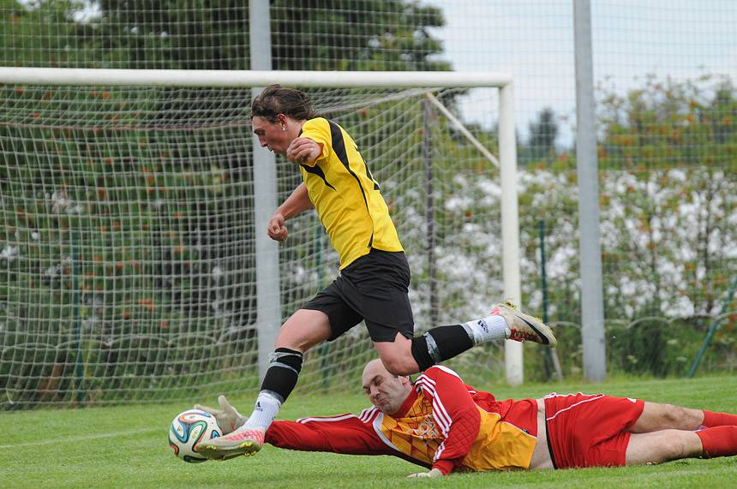
nová posila TJ Dub David Nosek v utkání s Osovem

V září jste zváni:

V sobotu 27. 9. 2014 v 17 hod do osady Dvorec na Svatováclavské setkání sousedů.
V neděli 28. září od 14 hod.do galerie na zámku na vernisáž výstavy: Josef Fitti Jiroušek Obrazy
Kdo je J. F. Jiroušek - Josef Fitti Jiroušek je Vimperka, kdysi pomocný dělník z tiskáren, dnes básník, malíř a dokumentarista.

Zároveň můžete shlédnout již dříve otevřenou výstavu Michala Trpáka Probouzení sýpky.
Kdo se nedostal na vernisáž této výstavy, má stále možnost se podívat, jak znovuožila bývalá sýpka. První patro sýpky díky nezměrnému úsilí majitelů a jejich zaměstnanců se znovu objevilo v plné kráse. Zmizely hromady a pytle starého obilí a různé další harampádí a zabydlely se zde sochy a obrazy. Přízemí a druhé a třetí patro sýpky na své znovuzrození teprve čeká.

Vzpomínka na již uskutečněnou, zdařilou akci „Den v přírodě II.ročník“

Po úspěšném I. ročníku této podařené akce jsme se rozhodli letos pokračovat a tak jsme se 23. srpna opět sešli u rybníka v Dubské Lhotě. Městys zajistil finance, myslivci a rybáři organizaci a Bůh počasí. Dětí a jejich rodičů se dostavilo dost a mohly si zarybařit, zajezdit na koni a dozvědět se něco o myslivosti. Ryby sice moc nebraly, ale to až tak nevadilo. Akce se vydařila a již nyní víme, že příští rok se v Dubské Lhotě sejdeme opět.

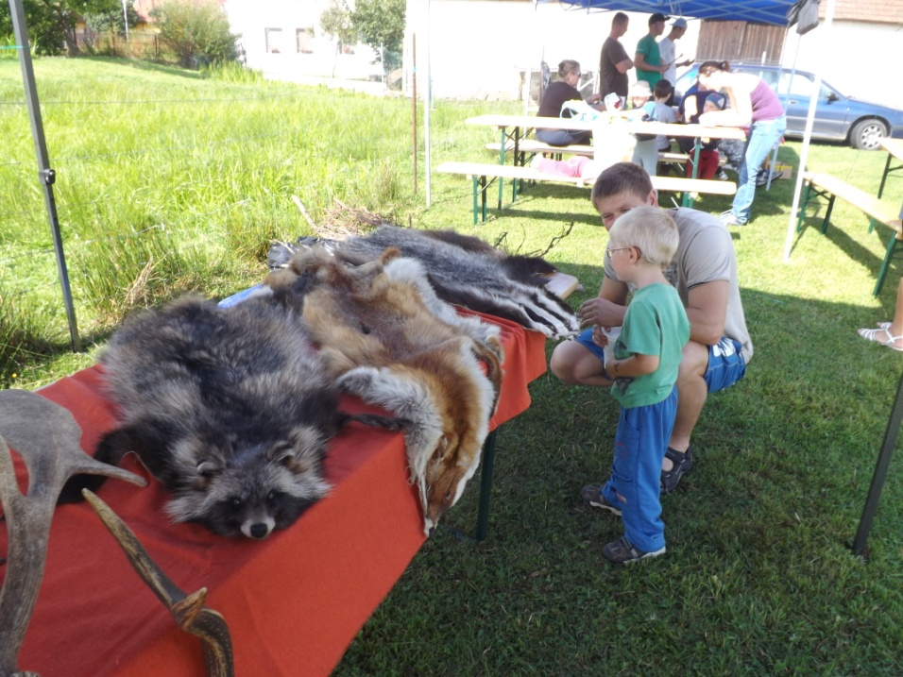
Pár fotografií ze Dne v přírodě
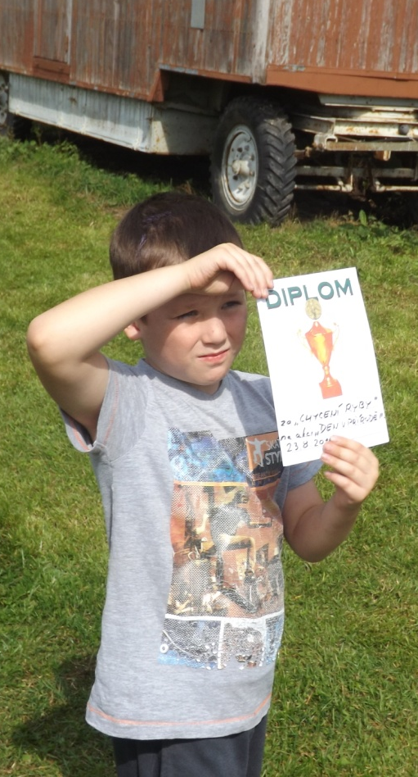

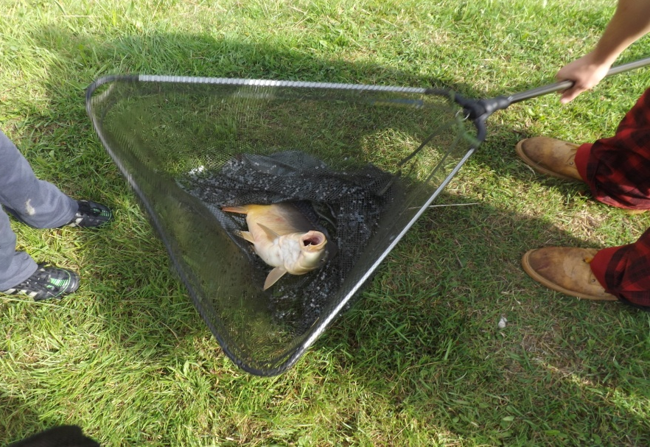

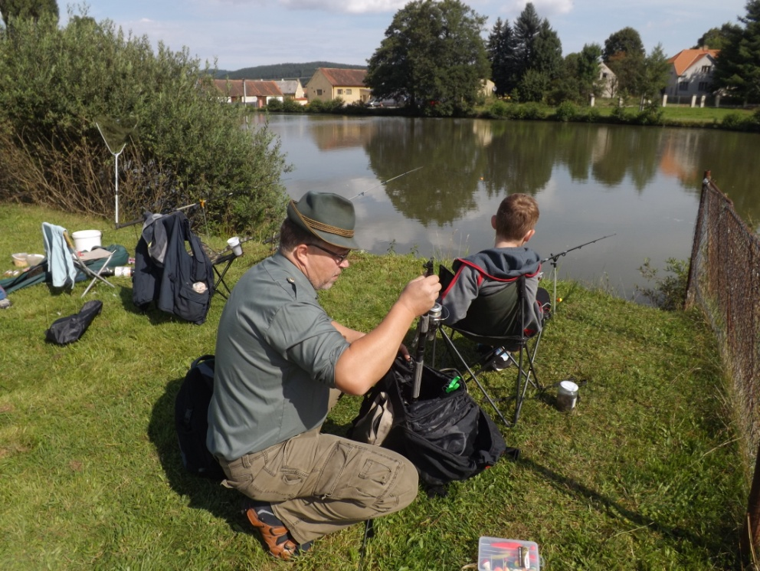

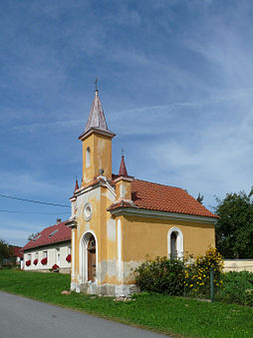

Srdečně vás zveme na Svatováclavské setkání sousedů ve Dvorci, kde se dříve na Sv. Václava konávala pouť.

Program: v 17 hod. zahájíme setkání mší svatou v kapli Sv.Václava
od 18 hod. bude divadelní představení o Sv. Václavu
ve dvoře statku č. 3

po skončeném představení posedíme s pivem a harmonikou

P ř i j ď t e p ě š k y , p o u ť j e o d s l o v a p u t o v a t .

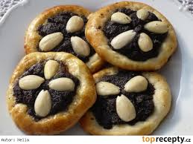

Srdečně zvou Steinerovi, Dvorec 3

Blahopřejeme jubilantům

V září se dožívá 70 let pan Habich Jaroslav z Dubu. Přejeme hodně zdraví, štěstí a osobní spokojenosti.

Adresa redakce.: dubskelisty@centrum.cz

Zpravodaj městyse Dub u Prachatic, vydává Městys Dub u Prachatic jako měsíčník
Redakce: Marie Matušková, Alena Nováková, Václav Novák
Uzávěrka 20.tého v měsíci

